

Llega Keruve 2010+, el localizador fiable, rápido y eficaz capaz de ayudar a las personas con Alzheimer

- Este localizador GPS especializado permite a los familiares o cuidadores saber dónde se encuentra el enfermo en todo momento

- El anuncio de la disponibilidad mundial de Keruve 2010+ tiene lugar con ocasión del Día Mundial del Alzheimer

Sevilla, 20 de septiembre – Con motivo del Día Mundial del Alzheimer, que tendrá lugar mañana 21 de septiembre, Vision Sistemas de Localización, la empresa pionera en localizadores especializados para personas, ha anunciado el inicio de la comercialización a nivel mundial del nuevo localizador directo Keruve 2010+. Este dispositivo tiene el objetivo de mejorar la calidad de vida de millones de personas con Alzheimer, y también de sus familiares y cuidadores.

Keruve 2010+ es un localizador directo especializado para personas con Alzheimer en la primera etapa, a las que suele gustarles salir a pasear y conservan autonomía. Consta de un reloj GPS cuyo diseño emula al de un reloj de pulsera convencional, que se pone la persona con Alzheimer y de un receptor portable que lleva consigo el familiar o cuidador y que le permite ver inmediatamente, con sólo pulsar un botón, dónde se encuentra la persona con Alzheimer. Keruve 2010+ es la última y más avanzada versión de un sistema que viene demostrando desde hace años su efectividad para solucionar uno de los problemas que afecta a las personas con Alzheimer, que a menudo se desorientan cuando pasean solas y no son capaces de regresar a casa. Keruve 2010+ ayuda a la familia a estar más tranquila pues si el enfermo se pierde, rápidamente pueden localizarlo y salir a buscarlo.

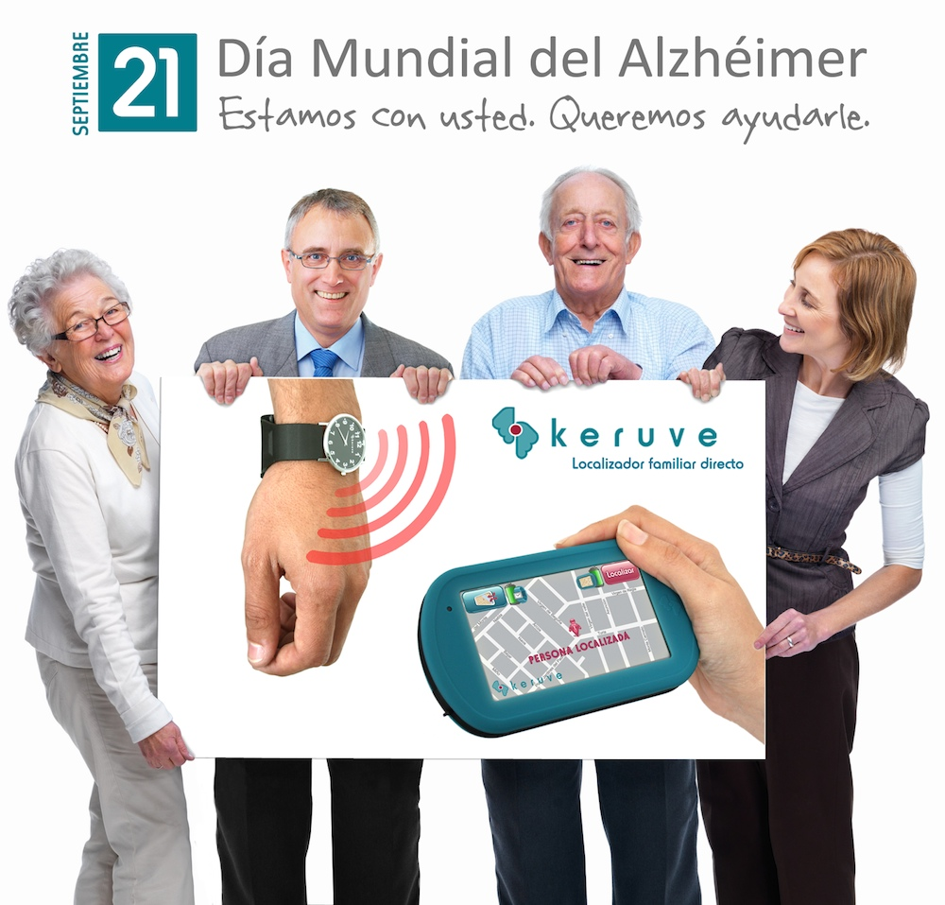

Todas las personas que padecen Alzheimer son susceptibles de perder la orientación en cualquier momento, y si están paseando en la calle, esta desorientación puede provocar que empiecen a andar sin rumbo definido y se pierdan. Cuando una familia se lleva un susto de este tipo, su primer impulso es no permitir que el enfermo salga a pasear solo, pero está demostrado que esta limitación de su autonomía aumenta su irritabilidad, y hace que se incrementen los niveles de estrés no sólo de la persona afectada por esta enfermedad, sino también de sus familiares o cuidadores. Este estrés puede derivar fácilmente en una evolución mucho más rápida de la enfermedad, por lo que para la buena salud del afectado, es recomendable que siga con sus actividades cotidianas en la medida de lo posible; rutinas tan sencillas como salir a pasear y relacionarse con otras personas son muy beneficiosas para los enfermos de Alzheimer.

El funcionamiento del receptor portable Keruve 2010+ es tan sencillo como fiable. El familiar o cuidador sólo tiene que pulsar un botón en la pantalla táctil y aparecerá en ésta un mapa con la posición exacta de la persona que lleva puesto el reloj con GPS; si tiene que ir en su busca, sólo ha de llevar consigo el receptor, que le mostrará el punto donde se encuentra el enfermo a medida que se acerca a él y en qué dirección debe desplazarse para encontrarle, aunque sea una zona sin referencias de calle. Además, y gracias al sistema de seguimiento, que actualiza automáticamente la posición de la persona durante 90 segundos, se puede encontrar rápidamente a la persona aunque se esté moviendo. El receptor portable Keruve 2010+ ha sido diseñado teniendo en cuenta que muchos familiares o cuidadores son personas mayores pueden no tener destreza con las nuevas tecnologías, por lo que la interfaz de usuario es extremadamente intuitiva.

Para la tranquilidad de la familia, el reloj localizador GPS consta de un cierre de seguridad de acero inoxidable, para que el enfermo no se lo pueda quitar, y avisa al familiar si éste empieza a andar sin rumbo y sale de la zona habitual. Además, cuenta con un sistema de autoencendido, muy útil si se olvidan de encender el reloj. Gracias a sus cuatro sistemas de posicionamiento (SBAS-GPS, Vision-indoor, Vision-Cellid y T-GSM), Keruve 2010+ permite encontrar a la persona que lleva el reloj aunque se halle en el interior de edificios o en sótanos, y tiene una batería de gran autonomía: hasta 4,5 días en funcionamiento normal (y 5,5 días en modo ahorro de batería). El reloj con GPS Keruve 2010+ incluye un botón de alarma y además posee un método de localización de emergencia desde un móvil que permite localizar a la persona con Alzheimer en caso rotura fortuita del receptor portable.

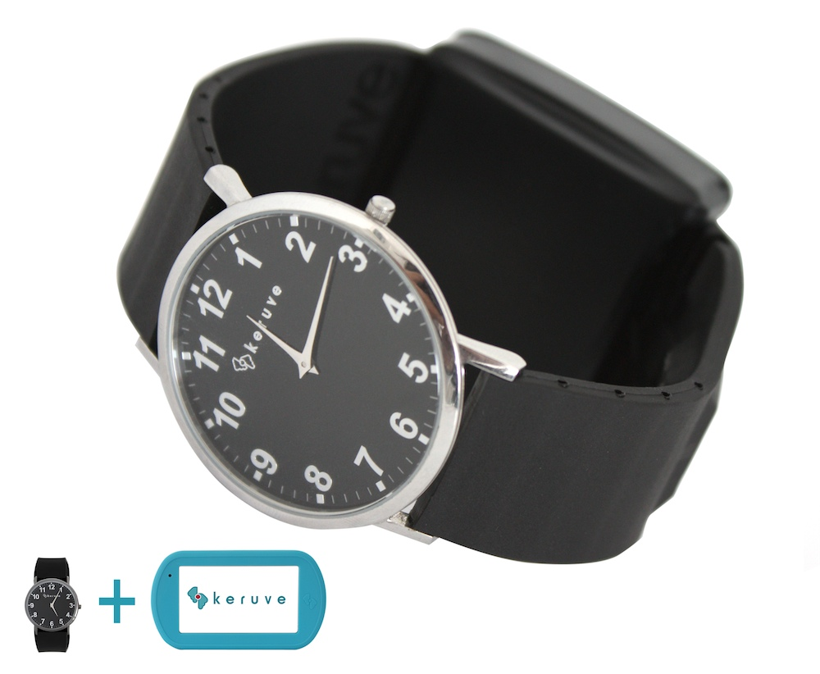
El reloj de pulsera Keruve 2010+ que lleva la persona con Alzheimer tiene un diseño discreto y elegante que hace que pase desapercibido (http://www.keruve.com/galeria). Esta característica única de Keruve 2010+ contribuye a que la persona con Alzheimer le guste llevarlo puesto, y evita que en caso de desorientación lo intente forzar, ya que lo considerará un complemento habitual. Hay diferentes modelos y diseños disponibles, tanto para señora como para caballero; en todos ellos, la correa se adapta con la temperatura corporal a la forma de la muñeca proporcionando comodidad a la persona que lo lleva.

El sistema de localización Keruve 2010+ es fiable y sencillo, y localiza sin necesidad de intermediarios, sin límite de distancia, en cualquier lugar y de forma rápida y efectiva. Reloj y receptor se comunican mediante la red de telefonía móvil. Keruve 2010+ es ligero y fácil de usar, viene con mapas de todo el mundo y está disponible en cuatro idiomas: español, inglés, francés e italiano.

El localizador GPS de personas con Alzheimer Keruve 2010+ ha sido probado durante varios meses en todos los continentes mediante centenas de pruebas piloto con familias, asociaciones de Alzheimer, y organizaciones privadas y públicas. En los próximos meses Keruve 2010+ empezará a ofrecer soporte al cliente de forma local en Alemania, Inglaterra, Italia, Estados Unidos y Australia.

Keruve 2010+ ya está disponible a la venta en todo el mundo. El dispositivo cuesta 990€ y puede encargarse a través de la web http://www.keruve.com, o por teléfono llamando al 902 54 54 64. Los clientes tienen 30 días de prueba y 2 años de garantía.

Acerca de Vision Sistemas de Localización

Vision Sistemas de Localización, es una empresa española, pionera en la investigación, diseño y comercialización de localizadores miniaturizados para personas con alto riesgo de pérdida. En 2004, decidió concentrar sus esfuerzos en sectores de la sociedad con graves problemas, que necesitan y demandan una solución. Por este motivo en su primera etapa se centró en el desarrollo de Keruve, el localizador familiar directo especializado personas con Alzheimer. Distinguido con una docena de galardones, Keruve tiene como objetivo hacer más fáciles las vidas de familias con algún miembro afectado por esta enfermedad. Vision Sistemas de Localización trabaja tanto particulares como corporaciones (residencias, centros de día, asociaciones de enfermos de Alzheimer, etc) para desarrollar sus productos, y atiende a clientes de más de 20 países.

Para más información, por favor visita http://www.keruve.com.

Si necesitas más información o imágenes en alta resolución, por favor ponte en contacto con nosotros:

Vision Sistemas de Localización
contacto@visionlocalizacion.com
+34 954 46 09 92

